Люди труда: Доярка из Пестречинского района – пример старательности и наставничества
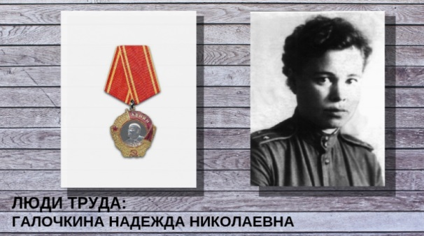
Сегодня героиня нашей рубрики «Люди труда», в которой мы пишем о простых людях, снискавших почёт и уважение своим трудом, Галочкина Надежда Николаевна, много лет проработавшая дояркой в родном районе.
Родилась Надежда Николаевна 4 сентября 1935 г. в селе Аркатово Пестречинского района. После окончания школы 16-летняя девушка переступила порог молочнотоварной фермы родного села и начала усердно трудиться. Безусловно, сомнения в своих силах были, ведь труд доярки - дело нешуточное. Однако в коллективе сразу приметили старательность и трудолюбие молодой работницы. Любовь к животным, постоянная требовательность к себе - все это отличало юную Надежду с первых шагов ее трудового пути. В стойлах, за которыми следила Надежда Николаевна, всегда было чисто, и коровы выделялись своей ухоженностью.
В скором времени ей суждено было стать лучшей дояркой не только в своем колхозе «Путь к коммунизму», но и Пестречинском районе в целом. Из года в год в ее группе росли надои. Она охотно делилась своим опытом, ценным для коллектива, в который каждый год приходили начинающие животноводы. Надежда Николаевна была наставницей молодежи по призванию. Молодые девушки могли поделиться с ней не только жизненными трудностями в работе, но любыми тайнами и сомнениями. И в каждом случае находили отклик у старшей подруги.
Сама Надежда Николаевна год за годом осваивала новые рубежи. Так, в 1965г. ей удалось получить в среднем по 4045 кг молока от каждой буренки. В том же году она выступила с инициативой участвовать в соревнованиях за получение в летний период суточных пудовых надоев, добившись этого результата первой. На тот момент ее примеру последовали более 40 доярок района.
1966 год особенно памятен в жизни Надежды Николаевны. В этот год Указом Президиума Верховного Совета СССР за успехи в развитии сельского хозяйства ей было присвоено звание Героя Социалистического Труда с вручением ордена Ленина. В том же году она стала депутатом Верховного Совета СССР.
До 1990 года трудилась дояркой на ферме колхоза «Путь к коммунизму», а до ухода на заслуженный отдых продолжала преданно трудиться дояркой на ферме совхоза «Осиповский», передавая секреты мастерства животноводам этого хозяйства.
Сейчас Надежды Николаевны уже нет с нами, но добрая память о ней живет в сердцах односельчан, а ее имя внесено в «Книгу героев труда агропромышленного комплекса Татарстана».

